//rresponde. CONSTE.

Pericia Nro. /16.-

SECCION ACCIDENTOLOGIA VIAL
LA PLATA, diciembre 19 de 2016.-

OBJETO: Producir informe.

AL SEÑOR JEFE
SECCION ACCIDENTOLOGIA VIAL
S______________/_____________D

En autos Nro. 06-00-002163-16/00 caratulados: “PONCE JONATAN EMANUEL – LESIONES CULPOSAS – CANDELA JORGE ENRIQUE” con la intervención de la U.F.I. Nro. 12, a cargo del Fiscal Dr.MARCHET del departamento Judicial La Plata, la suscripta, Oficial Inspector Pacheco Maria Agustina, Técnico Superior en Criminalística con Orientación en Accidentología Vial, bajo juramento de Ley y demás prescripciones legales y no teniendo impedimento legal alguno para expedirse, previo detallado estudio de la presente pieza judicial, arriba al siguiente INFORME:

- ELEMENTOS RECEPCIONADOS:

Investigación Penal Preparatoria número 06-00-002163-16
- OBJETO:

Producir informe pericial según lo ordenado por el Señor Agente Fiscal.-
- OPERACIONES PRACTICADAS:
Conforme a los elementos analizados en los presentes actuados se procede a realizar el ordenamiento de los elementos objetivos o evidencias físicas documentadas conforme al triangulo accidentológico:

FACTOR AMBIENTAL:
Conforme al acta de procedimiento, el hecho se suscita el día diecisiete de enero de dos mil dieciséis, en el camino parque centenario y calle 497, de la ciudad de La Plata, ámbito jurisdiccional de la Comisaria de La Plata, Seccional decimotercera, en horarios cercanos a las 05:15.
El camino parque centenario es de asfalto en buen estado de conservación, de doble sentido de circulación vehicular con un divisor central del tipo rambla .la calle 496 es de asfalto en buen estado de conservación de un solo sentido de circulación. Lo cual no coincide con el plano a escala de la foja 22
Sobre la mano que se dirige el transito NO-SE del camino parque centenario (mano ascendente hacia la ciudad de la plata), se relevó por la comisión actuante: una huella de un frenado de 24 mts según se observa en plano de fojas 22, una huella de derrape de 28,9 mts la cual comienza 4,5 mts antes que finalice la huella de frenado. Se notar que la mencionada huella de derrape se proyecta hacia el Sur y sube al cordón. Posterior a ello se observa la posición de reposo del rodado Volkswagen senda volcado en zona del zanjón o préstamo sobre su lateral izquierdo, con su frente de avance orientado hacia el Noroeste.
Desde donde finaliza la huella de frenado, a 96 mts según el plano se halla un vehículo marca Fiat palio dominio HEG781 el cual se encontraba en posición de reposo a la altura de la banquina con su frente de avance en sentido NO-SE. (En el sentido de circulación)
FACTOR VEHICULAR:
Vehículo nº 1: automóvil marca Fiat palio de color blanco dominio colocado HEG-781 de cinco puertas, con vidrios polarizados excepto el parabrisas. Como se observa en pericia mecánica y placas fotográficas, el rodado presento impacto en su plano frontal, concéntrico con sentido adelante hacia atrás, con daños en el paragolpes delantero, capot, parrilla, ópticas delanteras según se observa en fotos digitales en fojas 26.
Sobre el lateral derecho se visualizó: abolladura y pliegue del guardabarros delantero derecho.
Vehículonº2: automóvil marca Volkswagen senda de color gris dominio colocado ADT-364 de cuatro puertas.
De informe mecánico se desprende que presento impacto excéntrico derecho de atrás hacia adelante, con daños en el baúl, ópticas traseras, desprendimiento del paragolpes, luneta trasera destruida, rueda izquierda trasera torcida, parabrisas desprendidos según se observa en fotos digitales en fojas 26 .

FACTOR HUMANO:
Conductor del vehículo nº 1 Fiat palio surge en autos que quien controlaba el comportamiento dinámico al momento del hecho de la unidad es el ciudadano PONCE JONATAN EMANUEL ,DNI 35720562,LIC CLASES A2 B1 otorgada por la municipalidad de LA PLATA con vigencia hasta 06/11/18,domiciliado en calle 14c nº746 de CITY BELL .
Reconocimiento médico legal lesiones leves, sin signos de intoxicación ubicado en tiempo y espacio.

Conductor del vehículo nº2 Volkswagen senda surge en autos que quien controlaba el comportamiento dinámico al momento de hecho de la unidad es el ciudadano CANDELA JORGE ENRIQUE, DNI 10230809,LIC CLASES A3 B1 B2 otorgada por la municipalidad de LA PLATA ,domiciliado en calle 411 e/116 y 117de VILLA ELISA .
Reconocimiento médico legal lesiones leves traumatismo de tórax y columna.
- ANALISIS:

Habiéndose efectuado el estudio de los factores que componen el triángulo accidentológico, se arriba a lo siguiente:

- Fase Precedente:

Teniendo en cuenta los daños estructurales de las unidades (su ubicación y sentido), así como también la ubicación de las huellas de frenado y derrape se infiere que momentos previos a la colisión, ambas unidades circulaban por Camino Parque Centenario en sentido NO-SE, más precisamente sobre el carril derecho.
- área de impacto y punto impacto:
El área de impacto se puede establecer sobre la mano NO-SE del Camino Parque Centenario, a quince metros antes de la intersección con calle 496
Se establece objetivamente el punto de impacto sobre el plano de calzada observando el leve cambio en la huella de frenado impresa en la calzada la cual coincide con el inicio de la huella de derrape. Se adjunta fotografía ilustrativa a continuación:
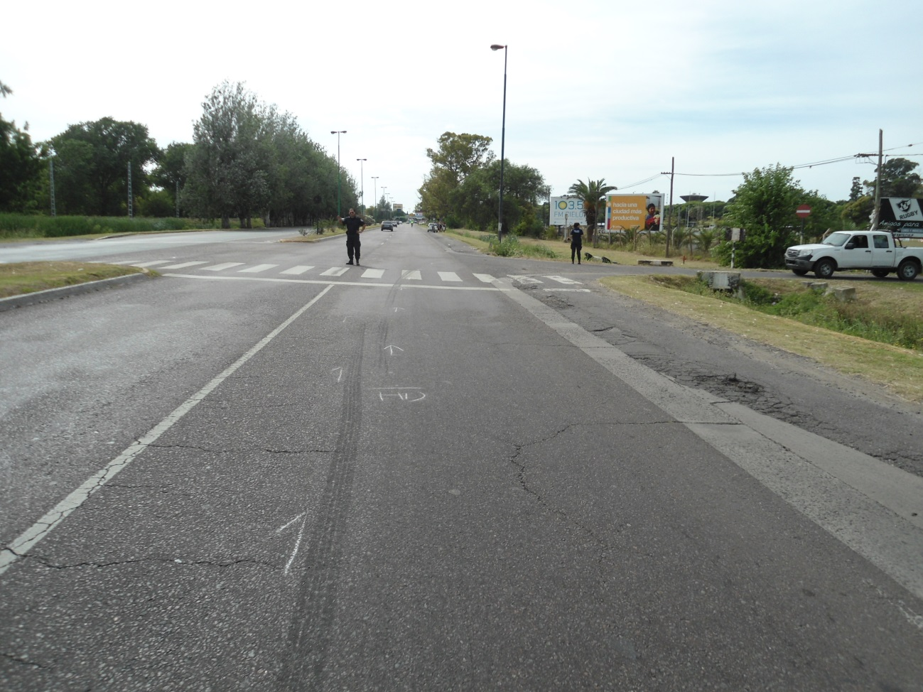

- Maniobras previas:
Se verificó una acción frenante por parte del rodado Fiat Palio.
- Fases de contacto :
Se observa basado en las deformaciones estructurales de los rodados que el Fiat palio toma contacto con su frente de avance (paragolpes delantero, ópticas delanteras, capot, guardabarros delantero derecho) con la parte trasera del Volkswagen senda (daños en el baúl, ópticas traseras, desprendimiento del paragolpes).
- Trayectoria post impacto:
Luego de tomar contacto entre si el vehículo Volkswagen senda producto del impacto cambia su dirección de avance y comienza a derrapar, en la trayectoria descripta por la huella de derrape, a lo largo de 28,9 metros, ascendiendo a la banquina en la esquina Sur, continuando su desplazamiento sobre la zona de préstamo y en consecuencia a la depresión de la zanja que se haya en el sector, vuelca, adoptando su posición final sobre el lateral izquierdo.

- Carácter participativo y protagónico:
Se establece que dado que el vehículo Fiat palio presento los signos de impacto en su frente de avance, reviste el carácter de EMBESTIDOR FISICO MECÁNICO. En referencia al vehículo Volkswagen senda, al presentar los daños por el contacto de la otra unidad en su parte posterior, reviste el carácter de EMBESTIDO FISICO MECÁNICO.
- CALCULO DE VELOCIDAD:
Se tomara en consideración para el cálculo de velocidad del Fiat palio la huella de frenado relevada sobre la calzada.
TF: P x u x d
TF= 940 kg x 0,70 x 24 mts.
TF=15792kgm
Trabajo de freno motor
TFM=P x u x d
TFM=940kg x 0,1 x 96m
TFM=9024kgm
Sumatoria de trabajos 24816
Igualado a energía cinética
EC = TF+TFM
½.p/g.v² =EC
V²=2.9,8m/seg² .24816kgm
P
V²=2 x 9,8m/seg² x 24816kgm
940kg
V²=517mts²/seg²
V =22,73mts/seg
V=81,85 km/h
De los cálculos físicos matemáticos se estableció científicamente que la velocidad mínima de circulación del rodado Fiat palio era de 81,85km/h.
No se toma en cuenta la huella de derrape para el cálculo de velocidad dado que no se puede adjudicar a uno u otro vehículo. Con los datos aportados en autos.

- Se Anexa Croquis Sin Escala:
Se anexa en hoja aparte a continuación croquis sin escala de la posible mecánica del hecho propuesta ut supra.
Lo expuesto es cuanto informo a Ud.-

